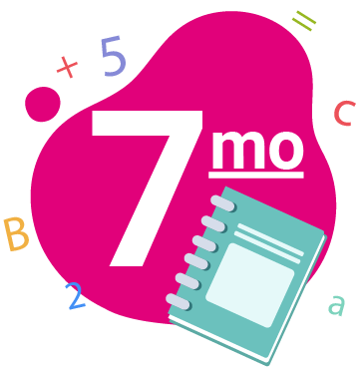
LISTA DE ÚTILES ESCOLARES

7°BÁSICO 2024

ASIGNATURA | MATERIALES
MATERIALES GENERALES DE USO DIARIO | Agenda del colegio  Lápiz pasta (azul, negro y rojo) Lápiz Grafito  Goma de Borrar Corrector Pegamento en Barra Regla de 20 o 30 cm. Tijera  1 Caja lápices de colores 1 Destacador
LENGUA Y LITERATURA | 1 Cuaderno universitario cuadro 100 hojas 1 Carpeta plástica roja, con archivador.
MATEMÁTICAS | 1 Cuaderno collage cuadro 100 hojas Nota: Se solicita a los estudiantes aprender las tablas de multiplicar.
INGLÉS | 1 Cuaderno universitario cuadro 100 hojas
HISTORIA Y GEOGRAFÍA | 1 Cuaderno universitario cuadro 100 hojas
CIENCIAS NATURALES | 1 Cuaderno universitario cuadro 100 hojas
TECNOLOGÍA | 1 Cuaderno cuadro 80 hojas  1 Pendrive  1 carpeta naranja  Nota: Se solicitarán materiales de acuerdo al trabajo a realizar en las clases.
ARTES | - cajas de temperas de 12 colores 1 block mediano  - pinceles cerdas suaves n°2,4,6 1 cuaderno croquis pequeño  1 caja de lápices de colores Lápiz grafito  Regla 30 cm  Nota: Se solicitarán materiales de acuerdo al trabajo a realizar en clases
MÚSICA | 1 cuaderno universitario cuadro 80 hojas  1 instrumento musical.  Nota: El instrumento musical es a elección según lo que desee aprender el estudiante (melódica, metalófono, flauta dulce, etc.)
RELIGIÓN | 1 Cuaderno universitario cuadro 80 hojas

FORMACIÓN CIUDADANA | 1 Cuaderno collage cuadro 60 hojas Blanco
TALLER DE CIENCIAS | 1 Carpeta plástica con archivador, color verde (Taller)
TALLER APOYO SIMCE | 1 Cuaderno universitario cuadro 80 hojas
EDUCACIÓN FÍSICA | Listado de materiales en archivo anexo.

Importante:
- Listado de Lecturas complementarias, será entregado durante el mes de marzo.
- Todos los materiales, uniforme y ropa deportiva deben estar marcada con el nombre y curso del estudiante.

